СОДЕРЖАНИЕ

Введение

1 Анализ технического задания

2 Разработка принципиальной схемы

3 Расчет элементов схемы

4 Анализ спроектированного устройства на ЭВМ

Выводы

Перечень ссылок

Приложение А

Приложение Б

Приложение В

**Введение**

Вторичные источники питания используются в РЭА, питающейся от сети переменного тока, для получения напряжений постоянного и переменного тока, необходимых для питания различных узлов. Недостатком данного типа блока питания является большая материалоёмкость, меньшей удельной мощностью и более низким КПД, в отличии от импульсного источника питания – это обусловлено наличием трансформатора питания работающего на частоте 50 Гц и стабилизатора компенсационного типа непрерывного действия. В данный момент в РЭА чаще стали использоваться другие виды источников питания.

**1 Анализ технического задания**

В донной курсовой работе необходимо рассчитать и спроектировать вторичный источник питания по таким исходным данным

Uвых=12 В

Uвых=0.4 B



f =50 Гц

Uвх=15 B



Uвх=220 B

Kст=100

Iн=2 mA

На рис. 1.1 изображена структурная схема вторичного источника питания.

|  |  |  |  |  |  |  |
| --- | --- | --- | --- | --- | --- | --- |
| Трансформатор  питания |  | выпрямитель |  | Сглаживающий  фильтр |  | Стабилизатор  напряжения |

**Рис.1.1 – Структурная схема вторичного источника питания**

Выпрямительные устройства (выпрямители) относятся к вторичным источникам электропитания. Они используются для преобразования переменного напряжения в постоянное. Источником переменного напряжения может быть сеть переменного тока частотой 50 Гц или преобразователь постоянного напряжения в переменное повышенной частоты.

### Выпрямитель в большинстве случаев состоит из трансформатора питания, изменяющего напряжение,комплекта вентилей – выпрямляющих переменное напряжение и сглаживающего фильтра. Сопротивление вентиля в прямом направлении в сотни раз меньше, чем в обратном. В настоящее время в основном используются полупроводниковые вентили.

Сглаживающие фильтры включают между выпрямителем и нагрузкой

Для уменьшения пульсаций (переменной составляющей) выпрямленного напряжения. Наиболее часто используются фильтры, состоящие из дросселя и конденсатора (рис.1.1,а) или из резистора и конденсатора (рис.1.2,а).

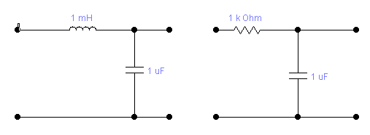

**Рис. 1.2 - Схемы сглаживающих фильтров**

На рис. 1.3 - изображена однофазная мостовая схема выпрямителя

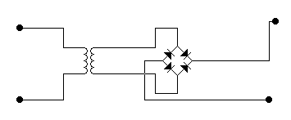

**Рис.1.3- Однофазная мостовая схема выпрямителя**

#### Стабилизаторы напряжения имеют такие основные параметры : Коэффициент нестабильности по напряжению – отношение производной выходного напряжения по входному напряжению к выходному напряжению:

Кнu=Uвых*100% / Uвых*Uвх (1.1)



Коэффициент нестабильности по току – относительное изменение выходного напряжения при изменении выходного тока в определенных пределах:

Кнi=Uвых*100% /Iвых(1.2)



Коэффициент стабилизации напряжения – отношение относительных изменений входного и выходного напряжений при постоянном выходном токе :

Кст=1/(Кну*Uвх)(1.3)

Выходное сопротивление стабилитрона – производная выходного напряжения по выходному току :

Rвых=dUвых/dIвых(1.4)

Коэффициент полезного действия – отношение мощности на выходе стабилитрона к мощности на входе.

Коэффициент сглаживания пульсаций – соотношение напряжения пульсаций на входе и на выходе.

Во вторичных источниках питания используются параметрические

и компенсационные стабилизаторы напряжения.

Наиболее простыми стабилизаторами напряжения являются параметрические стабилизаторы напряжения.Они характеризуются сравнительно невысокими коэффициентами стабилизации, большим выходным сопротивлением, низким КПД. В таких стабилизаторах невозможно получить точное значение выходного напряжения и регулировать его.

На рис.1.4 изображена схема параметрического стабилизатора напряжения.

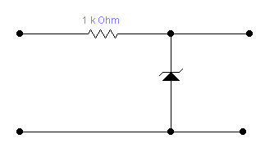

**Рис.1.4 - Схема параметрического стабилизатора напряжения**

Компенсационные стабилизаторы напряжения представляют собой систему автоматического регулирования, в которой с заданной точностью поддерживается постоянным напряжение на выходе независимо от изменения входного напряжения и тока нагрузки. На рис.1.5 изображена одна из схем компенсационного стабилизатора напряжения.

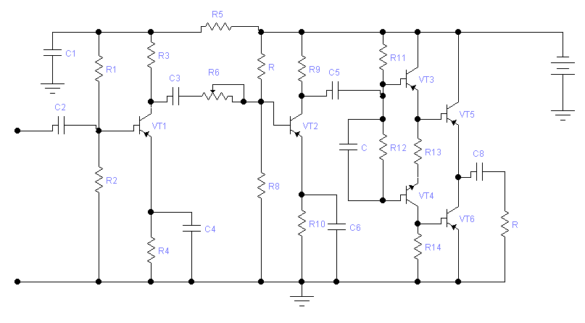

**Рис.1.5 - Схем компенсационного стабилизатора напряжения**

**2 Разработка принципиальной схемы**

#### На входе вторичного источника питания можно поставить схему однофазного выпрямителя напряжения изображенную на рис.1.3.

После выпрямителя поставим сглаживающий R-C фильтр изображений

на рис.1.2,а.

Потом необходимо рассчитать и установить одну из схем параметрического стабилизатора напряжения.Например схему изображенную на рис.1.5.

Схема вторичного источника питания будет иметь вид:

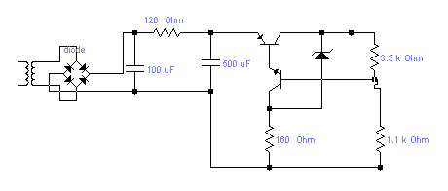

**Рис.1.5 - Схема вторичного источника питания**

**3 Расчет элементов схемы**

1. Расчет следует производить «от нагрузки». Для чего по исходным данным определим RН :

(3.1)



.



2. Зададимся коэффициентом стабилизации (из исходных данных) :

К = 100.

3. Находим величину минимального напряжения на входе стабилизатора

UВХ.МИН = UВЫХ + UК.Э1 МИН + UВЫХ, (3.2)

где UК.Э1 МИН — минимально допустимое напряжение между эмиттером и

коллектором регулирующего транзистора, при котором работа

еще происходит на линейном участке выходной характеристики

IK = F (UК.Э) при I0 = const;

UВЫХ — отклонение напряжения на выходе стабилизатора от номинального.

Напряжение UК.Э1 МИН для большинства транзисторов не превышает 1—3 в. При расчете UК.Э1 МИН можно принимать равным 3 в. Величина напряжения UВЫХ для нашего случая определяется верхним пределом регулировки выходного напряжения, т. е. UВЫХ= 0,4 В. Таким образом,

UВХ.МИН = 12 + 3 + 0.4 =15.4 B.

Номинальное и максимальное напряжения на входе стабилизатора с учетом допустимых отклонений входного напряжения (поскольку нестабильность напряжения питающей сети нам не задана, возьмем отклонение UВХ = ± 10%, что вполне достаточно для обеспечения заданных показателей качества) соответственно равны

(3.3)



(3.4)



3. Определяем максимальное падение напряжения на участке

эмиттер — коллектор регулирующего транзистора

UК.Э1 МАКС = UВХ. МАКС — UВЫХ, (3.5)

UК.Э1 МАКС = 18,2 — 12 = 6,2 в.

4. Находим максимальную мощность, рассеиваемую на коллекторе

регулирующего транзистора,

РК1 МАКС = UК.Э1 МАКС • I ВЫХ. МАКС, (3.6)

где I ВЫХ. МАКС — максимальное значение тока нагрузки. Для нашего случая (при неизменном токе нагрузки)

I ВЫХ. МАКС = I ВЫХ. = 0,1 А

Следовательно

РК1 МАКС = 8,2 • 0,1 = 0,82 Вт.

5. Выбираем тип регулирующего транзистора.

# При выборе необходимо выполнить условия

I К1. МАКС  I ВЫХ.  I К1. МАКС. ДОП.; (3.7)

UК.Э1 МАКС   UК.Э1 МАКС. ДОП.; (3.8)

РК1 МАКС   РК1 МАКС. ДОП. (3.9)

Пользуясь таблицами соответствующих справочников выбираем транзистор Т1 типа П4БЭ с такими параметрами: коэффициент усиления по току В1 = 20, максимально допустимое напряжение коллектор — эмиттер UК.Э1 МАКС. ДОП. = 60 в;

# максимально допустимый ток коллектора I К1. МАКС. ДОП. = 5 а; максимально допустимая мощность, рассеиваемая на коллекторе (без дополнительного теплоотвода), РК1 МАКС. ДОП = 3 вт.

# Таким образом, для выбранного транзистора П4БЭ условия (3.7)  (3.9) выполняются.

6. Выбираем тип согласующего транзистора Т2. Транзистор Т2 предназначен для согласования большого выходного сопротивления (порядка 10 ком) усилителя постоянного тока, собранного на транзисторе Т3, с малым входным сопротивлением (порядка 10 ом) регулирующего транзистора Т1.

Кроме того, транзисторы Т1 и Т2, образуя составной транзистор, имеют общий коэффициент усиления по току

Вобщ. = В1 • В2 (3.10)

где В1 и В2 — коэффициенты усиления по току транзисторов Т1 и Т2. Большой коэффициент усиления по току Вобщ. позволяет значительно повысить коэффициент стабилизации схемы по напряжению.

Принимая

I К2  I Э2.= I б1, (3.11)

где I К2 и I Э2. — токи коллектора и эмиттера транзистора Т2 ; I б1 — ток базы транзистора Т1 и учитывая, что

I б1 I К1 / В1 = 100 /20 = 5 мА, (3.12)

получим

I К2  5 мА.

Кроме того,

UК.Э2 МАКС   UК.Э1 МАКС  8,2 в. (3.13)

Таким образом, мощность, рассеиваемая на коллекторе транзистора Т2, равна Рк2 макс   Uк.э2 макс • I к2 = 8,2 • 5х10-3 = 0,041 Вт = 41 мВт.

По справочнику выбираем транзистор Т2 типа П201А с параметрами:

коэффициент усиления по току В2 = 40, максимальное напряжение между коллектором и эмиттером Uк.э2 макс. доп.=22 в, максимальный ток коллектора I к2. макс. доп = 1,5 а, максимально допустимая мощность, рассеиваемая на коллекторе, Рк2 макс. доп = 1 вт. Поскольку Рк2 макс. = 0,041 вт < Рк2 макс. доп = 1 вт, то транзистор Т2 выбран правильно.

7. Выбираем тип кремниевого стабилитрона. В качестве источника эталонного напряжения обычно используется кремниевый стабилитрон, который должен иметь номинальное напряжение стабилизации, который должен иметь номинальное напряжение стабилизации

Uст  (0,6  0,7) • Uвых, (3.14)

Uст  (0,6  0,7) • 9 = 5,4   в.

По справочнику выбираем стабилитрон типа Д808, у которого

Uст = Uэт = 8 в. ; I ст  5 мА ; I ст. макс.   мА.

8. Находим коэффициент деления напряжения делителем R5,R6 и R7

 = U2 вых / Uвых  Uэт / Uвых = 8 / 12 = 0,667 (3.15)

9. Выбираем тип управляющего (усилительного) транзистора Т3. На транзисторе Т3 собран усилитель, который должен реагировать на самые незначительные колебания выходного напряжения и усиливать их до величины, достаточной для управления регулирующим транзистором. Поэтому управляющий транзистор должен обеспечивать достаточное усиление сигнала по напряжению. При выборе транзистора необходимо обратить внимание на величину коллекторного тока I кз. Этот ток должен быть по возможности небольшим, но всегда превышать ток базы согласующего транзистора Т2. Обычно величина тока I кз выбирается в пределах 0,5  2 ма. Требуемое значение коэффициента усиления по напряжению для управляющего транзистора можно найти по формуле

(3.16)



где Uвх = Uвх. макс — Uвх. мин = 17,2 – 14 = 3,2 в.



Наиболее часто в качестве управляющих используются маломощные низкочастотные транзисторы.

Предварительно выберем транзистор тира МП41 (П15) с такими данными: коэффициент усиления по току B3 = 30, максимально допустимое напряжение коллектор—эмиттер UК.Э3 МАКС. ДОП. == 20 в, максимальный ток коллектора   
I К3. МАКС. ДОП = 20 ма, максимально допустимая мощность рассеивания на коллекторе Рк3 макс. доп = 0,15 вт. Определим фактический коэффициент усиления каскада на транзисторе МП41 (П15). Для этого можно воспользоваться формулой

(3.17)



где , — крутизна характеристики транзистора Т3 (число, показывающее,



на сколько миллиампер изменится коллекторный ток при изменении напряжения между базой и эмиттером транзистора на 1 в);

R1 — сопротивление нагрузки в цепи коллектора транзистора Т3.

Для маломощных низкочастотных транзисторов, используемых в схемах стабилизаторов напряжения, значение крутизны лежит в пределах

S3 = (20  40) мА/в.

Принимаем S3 = 30 ма/в.

Сопротивление R1 может быть найдено по формуле

(3.18)



Мощность, рассеиваемая на резисторе R1, составляет

PR1 = (IK3)2 • R1 = 12000 • (2х10-3)2 = 0,048 Вт.



Определим величину мощности, рассеиваемой на коллекторе транзистора T3,

Рк3 макс. = U к.э3 макс. • IкЗ. (3.19)

Принимая

U к.э3 макс. = U вых. + U вых – U эт = 12 + 0.4 – 8 = 4.4 B. и IкЗ = 2 х 10 –3 А получим

Рк3 макс. = 4.4• 2 х 10 –3 = 0,0088 Вт < Рк3 макс. доп. = 0,15 Вт.

Следовательно, транзистор Т3 выбран правильно.

10. Определяем величины сопротивлений резисторов и емкостей конденсаторов схемы. Как мы уже выяснили, сопротивление нагрузки в цепи коллектора транзистора Т3 R1 = 12 кОм. Найдем сопротивления выходного делителя. Ток делителя I д обычно выбирают на один – два порядка выше тока базы управляющего транзистора Т3. Номинальный ток базы транзистора Т3 можно найти по формуле

IбЗ = IкЗ / В3, (3.20)

IбЗ = 2 х 10 –3 / 30 = 0,66 мА.

Выбирая ток делителя Iд = 5 ма, найдем общее сопротивление делителя

Rд = R5 + R6 + R7 = U вых / Iд, (3.21)

Rд = 12 / 5х10– 3 =2.4 кОм.

Выходное напряжение стабилизатора можно регулироваться в пределах ± 2 в. Учитывая также, что напряжение стабилизации стабилитрона Д808 может меняться в пределах 7—8,5 в, определим сопротивление нижнего плеча делителя для крайних значений U эт и U вых

(3.22)



Ом;



(3.23)



.



Величины сопротивлений R5 и R6 равны

R6 = (Rд.н.)макс – (Rд.н.)мин ; (3.24)

R6 = 1758 – 1354 = 404 Ом ;

R5 = Rд – (Rд.н.)макс ; (3.25)

R5 = 640 Ом ;

Полученные значения сопротивлений делителя соответствуют номинальным. Поэтому окончательно принимаем R5 = 640 ом; R6 = 400 Ом; R7 ==1,4 кОм (тип резисторов R7 — УЛМ-0,12, R5 и R6 — СПО). Сопротивление R8 берется такой величины, чтобы задаваемый им ток через стабилитрон составлял Iст = 5 ма,

R8 = (3.26)



R8 = ( 12 – 8 ) / 5х10–3 = 800 Ом

По справочнику выбираем резистор с сопротивлением R8 = 800 Ом (тип резистора—УЛМ-0,12).

Для увеличения быстродействия стабилизатора используется емкостная связь между выходом стабилизатора и входом усилителя, собранного на транзисторе Т3. С этой целью в схему стабилизатора включают конденсатор С2. Величина емкости этого конденсатора выбирается порядка единиц — десятков микрофарад. Например, для рассчитываемой схемы можно использовать электролитический конденсатор типа ЭМ емкостью 3 мкф с рабочим напряжением 20 в.

Конденсатор С3 служит для повышения устойчивости стабилизатора и одновременно позволяет уменьшить выходное сопротивление схемы. Емкость конденсатора С3 выбирается порядка 1000— 2000 мкф. Для нашей схемы можно, использовать электролитический конденсатор типа ЭТО-2 емкостью 1000 мкф с рабочим напряжением 35 в.

11. Находим коэффициент стабилизации рассчитанного стабилизатора по формуле

(3.27)



Таким образом, коэффициент стабилизации рассчитанного стабилизатора оказался больше требуемого, так как



12. К. п. д. стабилизатора в номинальном режиме находим, по формуле

(3.28)



где I вх = I вых +I ст +I д = 100 + 5 + 5 = 110 мА. Следовательно



13. Расчет схемы защиты от короткого замыкания. Цепь состоит из транзистора МП41 ; делителя напряжения, собранного на резисторах R2 и R3;

и балансного сопротивления R4. Расчет дополнен моделированием в программе Electronics Workbench для подбора наиболее оптимальных параметров цепи.

Выберем резистор R4 = 3 Ом; расчитаем падение напряжения на нем

U R4 = I * R = 0,1 * 3 = 0,3 В.

Расчитаем делитель, таким образом, дабы в верхнем плече делителя, обеспечивалось падение напряжения равное U R4.

R2 = 0,3 / 0,005 = 60 Ом,

R3 = 12 / 0,005 = 2,4 кОм.

Анализ всей схемы в программе Electronics Workbench показал, подключение системы защиты, снижает к.п.д. стабилизатора и приводит к снижению выходного напряжения. Подъем входного напряжения стабилизатора до уровня 30 В а также изменение R2 с 60 на 3 Ома, с одной стороны позволяют сохранить выходные параметры и показатели качества на неизменном уровне, а с другой стороны потребляемая схемой мощность возрастет незначительно.

В итоге выбираем R2 = 3 Ом и R3 = 2,4 кОм.

14. Расчитаем необходимую схему выпрямления в составе: трансформатор питания; диодный мост; сглаживающий сонденсатор

Определяем емкость конденсатора на входе стабилизатора, обеспечивающего пульсацию выпрямленного тока не более 10%. Для мостовой схемы

, (3.29)



По каталогу выбираем стандартный электролитический конденсатор типа ЭТО-2 емкостью 300 мкф на 25 в.

Выбор трансформатора осуществляется по справочнику (хотя можно усуществить расчет и самостоятельно) исходя из определенных нами входных параметров стабилизатора, выберем трансформатор типа ТПП 237–127/220–50,   
со следующими параметрами: номинальный ток вторичной обмотки I2Н=0,1 A; напряжение на вторичной обмотке U2Н=20 B (стоит отметить, что данное напряжение заранее учитывает все потери найденные в процессе моделирования: потери на вентилях и в цепи защиты от короткого замыкания; Все остальные потери были учтены в процессе расчета схемы стабилизатора.).

Выберем тип вентилей. Обратное напряжение на вентиль для однофазной мостовой схемы составляет

U обр =1,5 * U0, (3.30)

U обр =1,5 * 20 = 30 в.

Среднее значение тока вентиля для данной схемы составит

Iср= 0,5 * I0, (3.31)

Iср= 0,5 * 0,1 = 0,05А = 50 мА.

Для данного случая хорошо подходит диод Д 206, со следующими параметрами

U обр.доп = 100 В,

Iср.доп. = 100 мА.

**4 Анализ спроектированного устройства на ЭВМ**

Скопировав значение выходного напряжения, на выходе осциллографа из Work bench получим:

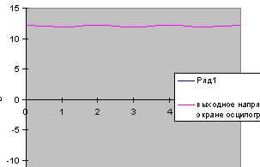

**Заключение**

В данной курсовой работе был рассчитан вторичный источник питания которые используются в РЭА, питающейся от сети переменного тока, для получения напряжений постоянного и переменного тока, необходимых для питания различных узлов. Недостатком данного типа блока питания является большая материалоёмкость, меньшей удельной мощностью и более низким КПД, в отличии от импульсного источника питания – это обусловлено наличием трансформатора питания работающего на частоте 50 Гц и стабилизатора компенсационного типа непрерывного действия. В данный момент в РЭА чаще стали использоваться другие виды источников питания.

В данной курсовой работе был рассчитан вторичный источник питания с такими параметрами:

Uвых=12 В

Uвых=0.4 B



f =50 Гц

Uвх=15 B



Uвх=220 B

Kст=100

Iп=0.02 A

##### Список используемой литературы

1 Екимов В.Д Выбор схемы стабилизатора напряжения. – Радио и связь, 1978 г

2 Крылов В.М Стабилизаторы напряжения на К142ЕН – Радио,1979 г